นักศึกษาผู้รับผิดชอบ นายณพชร รัตนวิไล 43010117
นายทนงศักดิ์ เปรมผาตินารถ 43010144
อาจารย์ที่ปรึกษา อาจารย์ธนา หงส์สุวรรณ
อาจารย์อัครเดช วัชระภูพงษ์
อาจารย์ธนัญชัย ตรีภาค

บทคัดย่อ
ในปจจุบันมีการใชงานเครือขายการสื่อสารขอมูลภายในองคกรตางๆ เป็นไปอยางแพรหลาย ดังนั้นจึงเป็นเรื่องยากสำหรับผู้ดูแลระบบ หรือผู้ที่ต้องการศึกษาระบบเครือข่ายนั้นๆ ว่ามีการเชื่อมต่ออย่างไร ดังนั้นปริญญานิพนธ์ฉบับนี้เป็นการนำเสนอ โครงการพัฒนาโปรแกรมสำรวจเครือข่าย (Network Discovery Tool) โดยตัวโปรแกรมนี้จะมองภาพรวมของระบบเครือข่าย จึงช่วยให้ผู้ใช้งานมองเห็นภาพของระบบเครือข่ายได้ง่ายขึ้น

วัตถุประสงค์ของโครงการ
1. เพื่อพัฒนาโปรแกรมที่อำนวยความสะดวกในการสำรวจระบบเครือข่ายคอมพิวเตอร์
2. เพื่อพัฒนาต้นแบบของโปรแกรมที่ใช้ในการสำรวจระบบเครือข่ายคอมพิวเตอร์ และทดแทนการนำเข้าจากต่างประเทศ
โปรแกรมสำรวจเครือข่าย
โปรแกรมสำรวจเครือข่ายปัจจุบันยังไม่มีการสร้างหรือนำออกมาใช้กันอย่างชัดเจนและแพร่หลาย ซึ่งที่มีอยู่ส่วนใหญ่จะเป็นการสำรวจลงไปในรายละเอียดของในระดับเครือข่ายย่อยๆ แต่ในเครือข่ายในระดับใหญ่เพื่อที่จะมองภาพรวมนั้นยังไม่ค่อยที่จะมีให้เห็นกันมากนะ
ดังนั้นตัวโปรแกรมนี้จะทำงานในลักษณะที่ต่างกันคือ จะมองในลักษณะภาพรวมของเครือข่าย ว่ามีเครือข่ายย่อยอะไรบ้างและแต่ละเครือข่ายย่อยมีการเชื่อมกันอย่างไร ผ่านด้วยเกตเวย์หรือไอพีอะไร ซึ่งในส่วนนี้จะช่วยทำให้ผู้ดูแลระบบหรือผู้ใช้งานสามารถทำความเข้าใจกับเครือข่ายได้เร็วขึ้น

ลักษณะการทำงานของโปรแกรม
โปรแกรมจะทำงานโดยที่จะต้องเลือกว่าใช้วิธีอะไรบ้างในการสำรวจเครือข่ายซึ่งจะใช้วิธีการ Ping Sweep, Trace Route, NetStat, SNMP, Whois ตามที่ได้เลือกไว้โดยถ้าเป็น Typical จะทำการใช้วิธีการทั้งหมดในการหาข้อมูล แต่ถ้าเป็น Custom จะใช้วิธีการตามที่เราได้เลือกไว้ แล้วจะนำข้อมูลที่ได้รับจากข้างต้นมาแสดงเป็นแผนภาพ

โครงสร้างของโปรแกรม
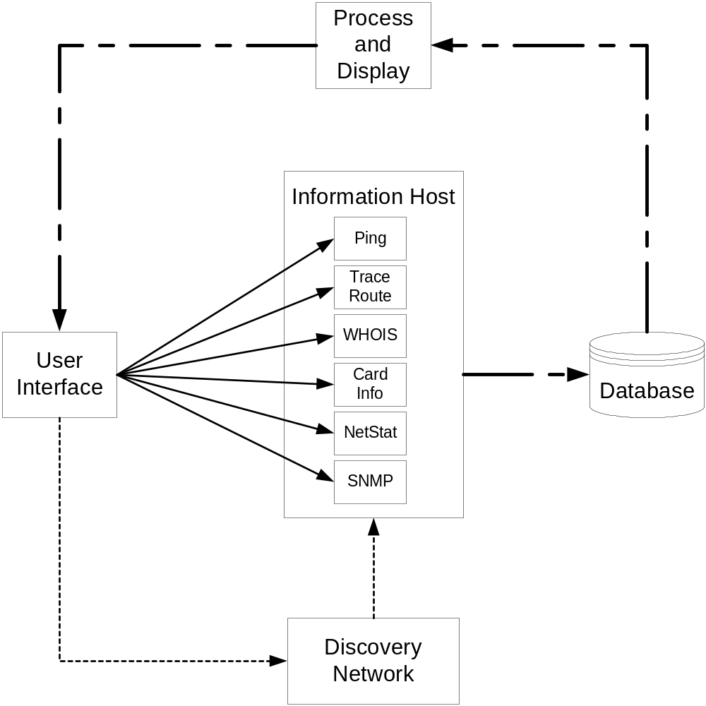

ขั้นตอนการทำงาน
จะทำงานเรียงลำดับดังนี้โดยการที่จะการ Ping ไปในเครือข่ายว่ามีเครื่องไหนทำงานอยู่บ้าง แล้วจะทำการ Trace Route ไปยังเครื่องที่ทำงานอยู่เพื่อเก็บข้อมูลว่ามีเส้นทางเป็นอย่างไรบ้าง ต่อไปจึงเก็บค่า Netstat ไว้เพื่อตรวจสอบว่ารอบๆ เครื่องเรามีเครือข่ายใดอยู่บ้างในกรณีที่เราสำรวจเครือข่ายบริเวณใกล้เคียงกับเครื่องเรา จากนั้นจึงทำการ SNMP ไปที่เครื่องที่ทำงานอยู่เพื่อตรวจสอบว่าเครื่องนั้นมี Interface กับมันบ้าง และมี เครือข่ายที่เชื่อมต่อกับมันเป็นอะไรบ้าง ซึ่งการทำงานนั้นถ้าเลือกแบบใดแบบหนึ่งก็จะทำแบบนั้นได้เลย แต่ถ้าไม่มีการ Ping ไปก่อนจะทำการตรวจสอบกับทุกเครื่อง
รูปภาพการทำงานของโปรแกรม
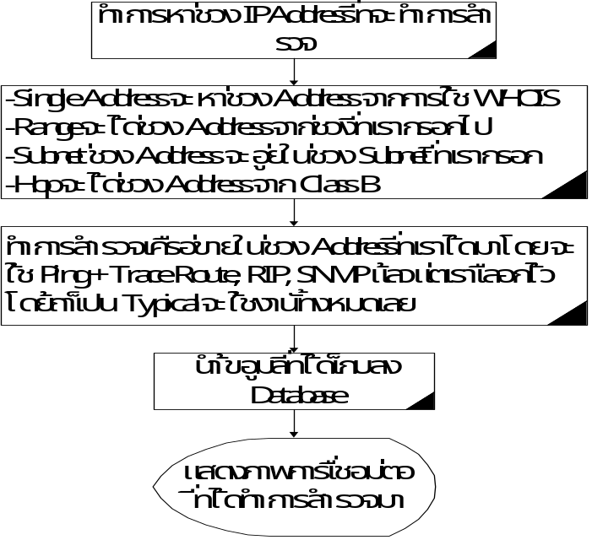
สรุป
โปรแกรมนี้สามารถทำงานได้ตามวัตถุประสงค์ คือสามารถที่จะช่วยในการสำรวจเครือข่ายได้ว่ามีการเชื่อมต่อกันแบบใด
ในอนาคตนั้นสามารถที่จะเพิ่มส่วนตรวจสอบเครื่องในเครือข่ายให้มากขึ้น เช่นตรวจสอบว่าเครื่องนั้นมีระบบปฏิบัติการอะไร มีการเปิดพอร์ตอะไรอยู่บ้าง เป็นต้น

